深圳市万拓科技创新有限公司
仓储模块
需求规则说明书V0.1

需求规格说明书
文件状态  【】草稿  【√】正式发布  【】修改中 | 文档编号：
文件状态  【】草稿  【√】正式发布  【】修改中 | 文档版本号： | V1.003
文件状态  【】草稿  【√】正式发布  【】修改中 | 归属部门/项目： | 技术部-仓储组
文件状态  【】草稿  【√】正式发布  【】修改中 | 编写人： | 王涛
文件状态  【】草稿  【√】正式发布  【】修改中 | 编写日期： | 2020-08-04

目录
- 名词解释
- 一、修订记录（必选）
- 二、需求基本信息（必选）
- 三、需求背景与目标（必选）
- 四、需求开发范围（必选）
- 五、主要功能点列表（必选）
- 六、具体需求描述（必选）
- 七、前端交互与视觉设计（前端必选）
  - 交互稿
  - 视觉稿
- 八、待确认问题（必选）
- 九、验收标准/用例（必选）
- 十、上线及运营（可选）
  - 灰度方案
  - 降级方案
  - 运营计划
- 十一、数据复盘（可选）

名称解释
# | 名词 | 解释

一、修订记录
需求版本 | 修订内容 | 修订人 | 修订时间 | 修订影响
V1.0 | 初稿 | 王涛 | 2020/08/04
需求终审通过前只能用 V0.x 形式的版本号，评审通过后，成为基线，版本号更新为V1.0

二、需求概述（必选）
迭代需求可统一记录，方便查询、追溯，及需求业务流程、产品架构、数据流程、时序图（大型跨系统需求必须具备）
# | 需求名称 | 业务方 | 业务方对接人 | 产品经理 | 需求提出时间 | 期待上线时间 | 实际上线时间 | 试运营时间 | 正式运营时间

1、业务流程（可选）
2、产品架构/流程（可选）
3、数据流程（可选）
4、时序图（可选）

三、需求背景与目标（必选）
描述业务痛点，解决的业务问题，带来的价值（一般三个方面，公司的价值、用户的价值、供应商的价值）

四、需求开发范围（必选）
说明：描述本次涉及系统、终端、页面/服务
终端平台/模块 | 涉及 | 页面/服务 | 说明
Android
iPhone
M站（WAP）
PC
订单
商品
供应链

关联产品线（可选）
列出本次关联的产品线对接人、需求wiki、接口文档等
产品线 | 产品经理 | 技术对接人 | 测试对接人 | 联调时间 | 上线时间 | 需求wiki | 接口文档

五、主要功能点列表（必选）
简要描述出本需求的主要功能点，目的是一看就知道大概要做什么
# | 需求点 | 描述 | 优先级

六、具体需求描述（必选）
尽可能详细描述本需求的功能点，目的是让开发、测试可以很清晰的明确改动点（“需求点详细描述”产品经理可自由发挥，列表，表格等）
其它出入库
依赖方
需求描述 | 优化需求
数据用例
原型图
接口说明

1.
库位：样式改成常规样式，若可固定，暂时先不调；
a.当库位为单SKU，且库存明细中SKU有入库记录，库存变为0时，该库存状态变为‘空置’，当有库存时，变为占用
b.当库位为多SKU，那么库存明细中多个SKU对应的合计可用库存等于0时，该库位状态变为‘空置’，有库存时变为‘占用’；
库位导入模板，看不到批注需调整；
库位类型，默认为‘正常库位’，是否默认库位，默认为‘是’，是否启用，默认为‘是’；
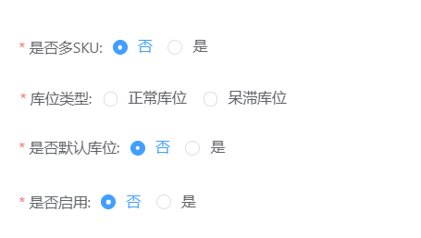
组装单：查看时，物料的库存可用量不显示 ，另外头上，增加操作人，操作时间，状态字段；
调拨单 ：查看，编辑，审核页面，调拨数量，实际调拨数量，收货数量，下面增加合计数量；
其它入库：入库类型中增加‘客户退货’；
其他出库：出库类型增加样品借用，
明细行SKU合并，若选中点击删除行，多条就一起删除；（其它出库全部出库类型都做合并）
其它出入库：查询条件，增加备注、审核备注字段，模糊查询；
仓库管理：
仓库类型为第三方时，第三方公司字段下拉选择时，只能选择到有授权的仓储商，非必填；
仓库类型为供应商时，下拉选择时，来源：供应商管理，只选择启用的所有记录；
是否启用，默认为‘是’；
采购退货：当采购退货，采购订单号有选择时，采购退货审核通过后，触发对应的采购订单号+SKU的可入库数量增加，状态变化，已入库数量减少；
出入库明细：查询条件增加备注字段，手工录入，模糊查询；
备注内容：
示例：
备注：XXXXXX，审核备注：XXXSXXX

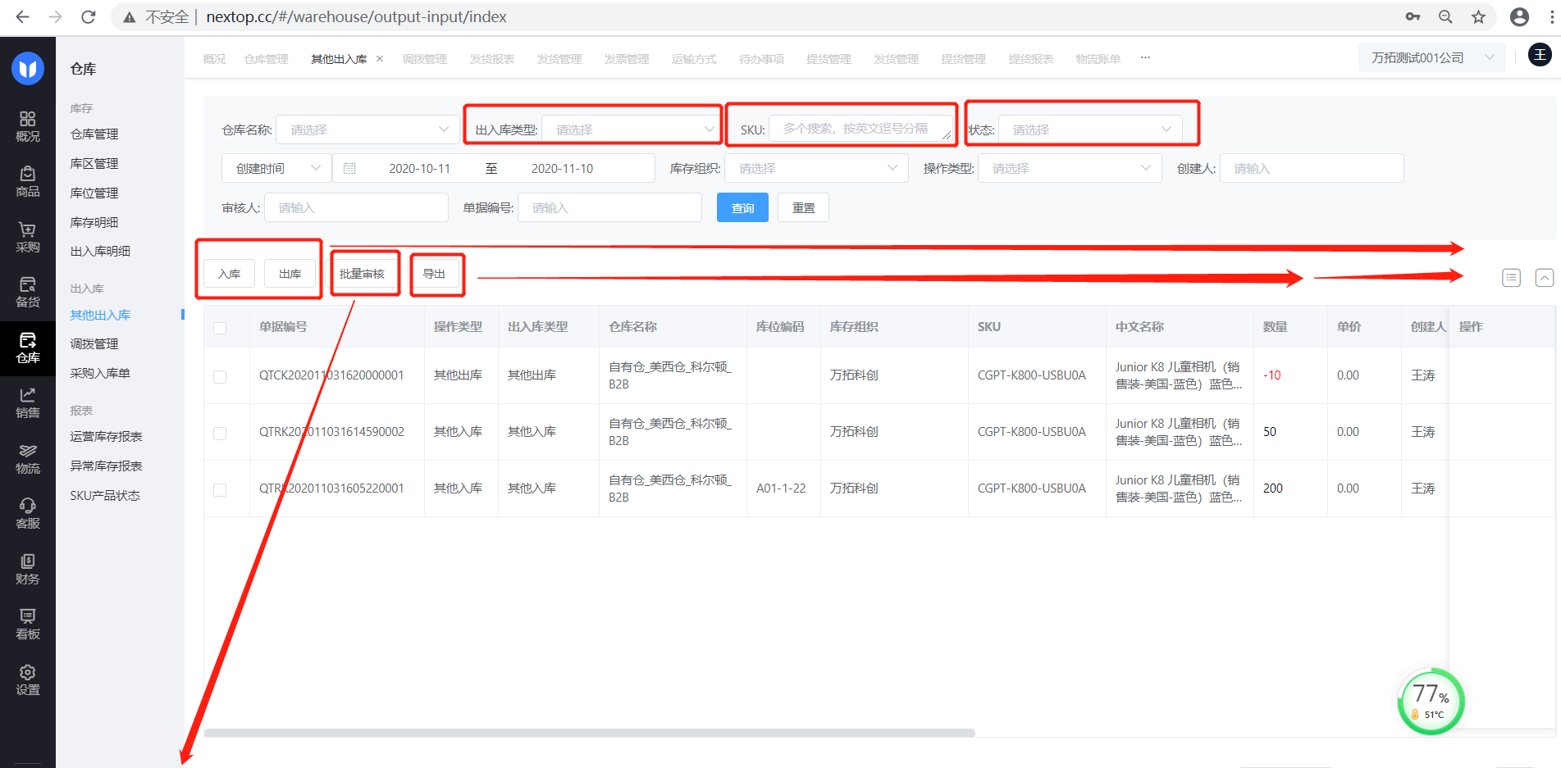

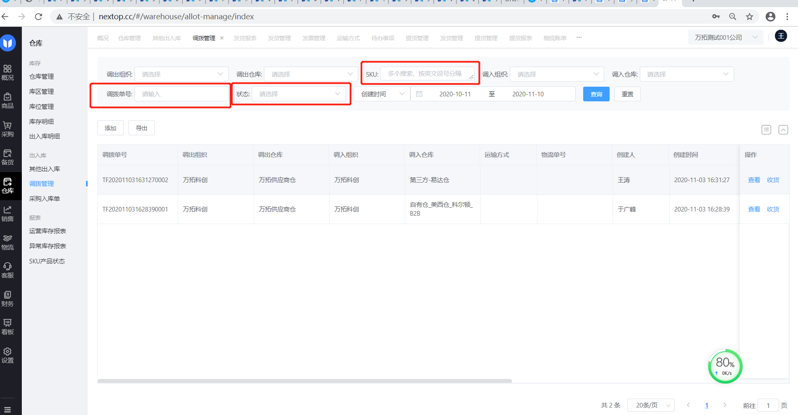

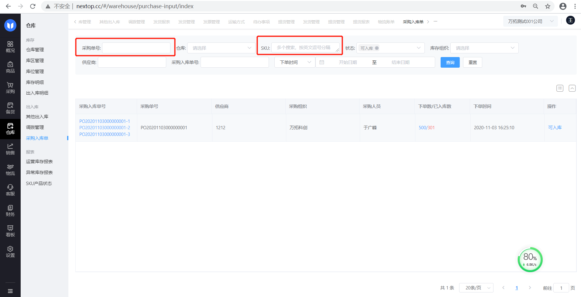

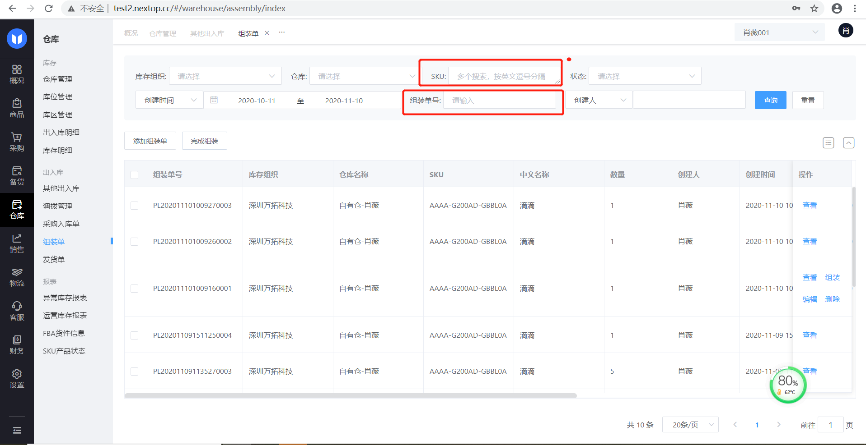

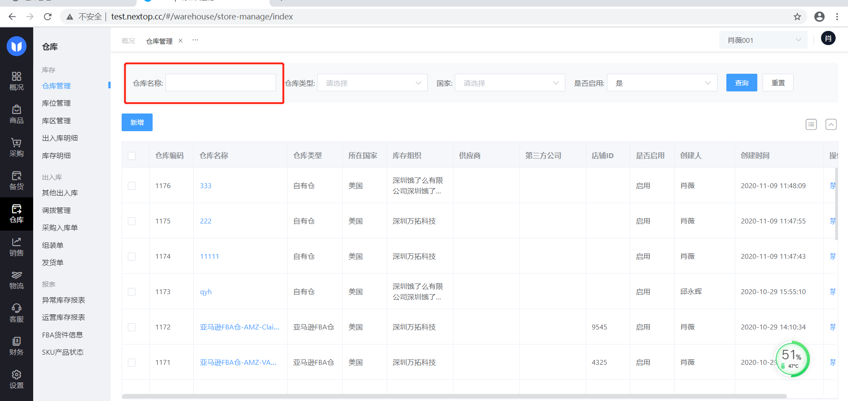

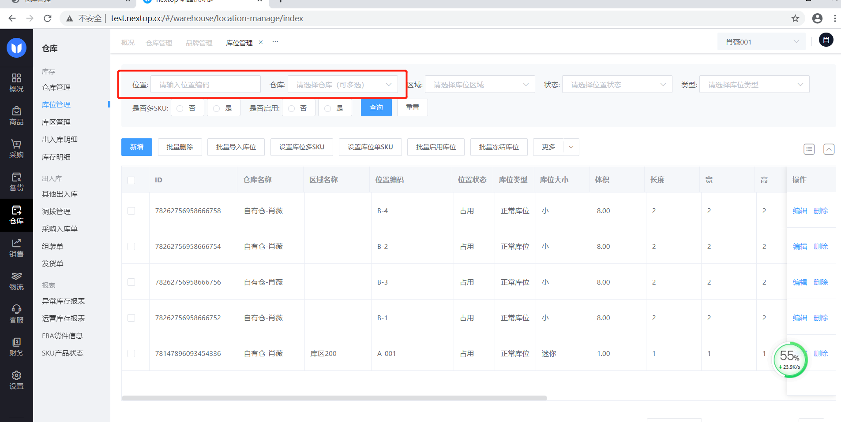

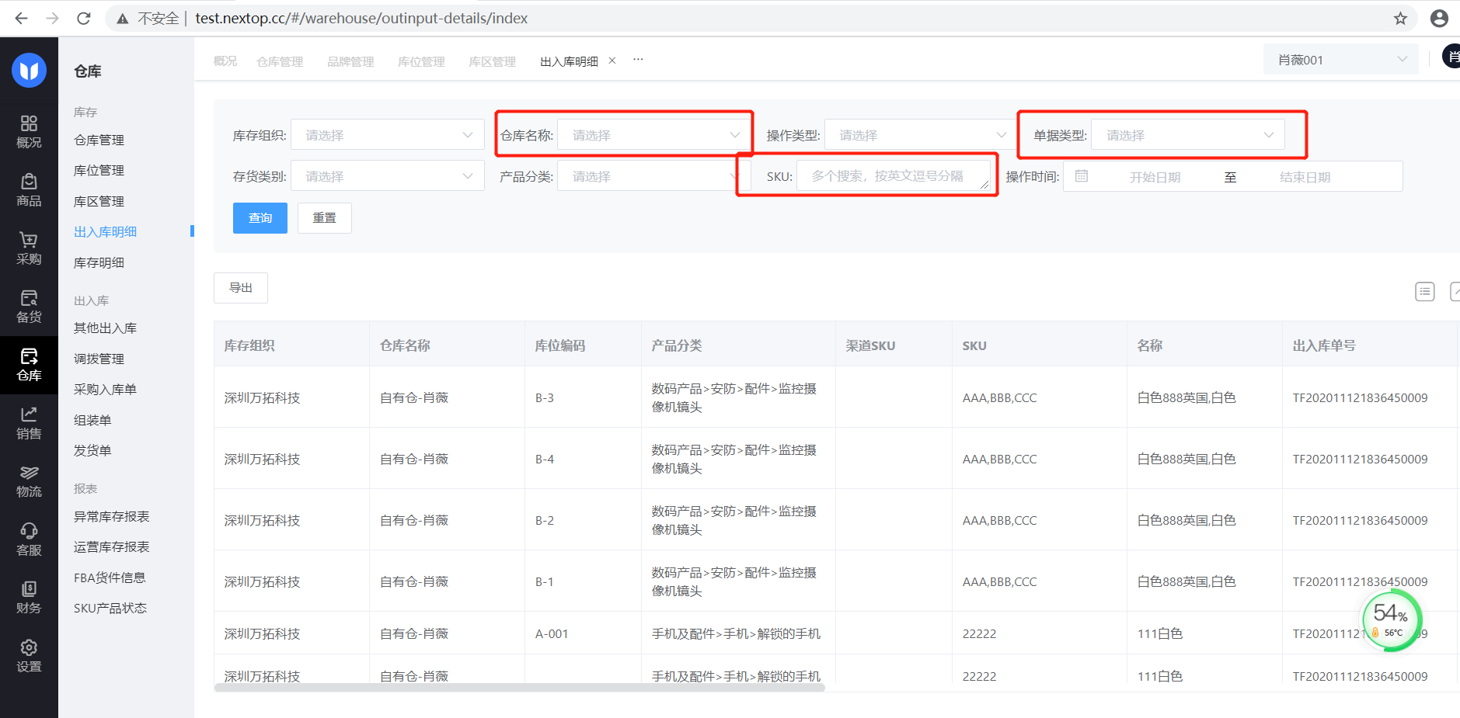

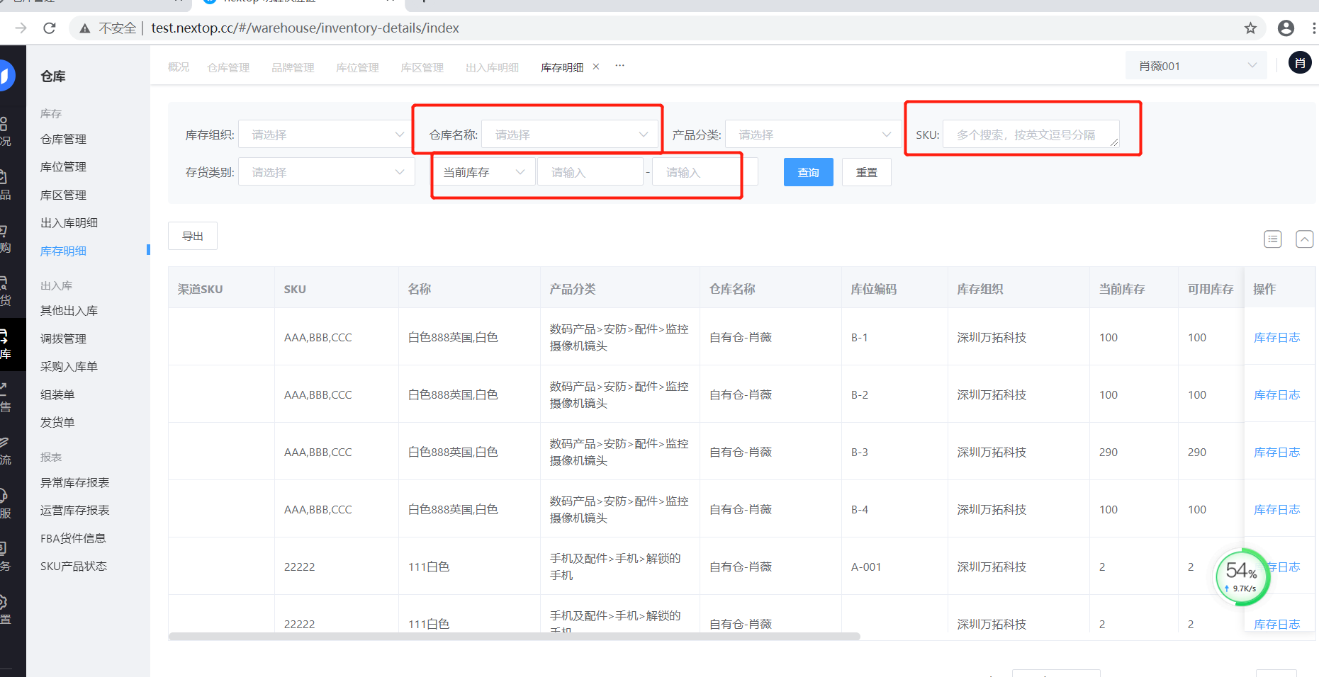

七、前端交互与视觉设计（前端必选）
如涉及前端页面改动，需填写此部分内容

交互稿
页面 | 交互稿 | 设计师 | 修改 | 备注

视觉稿
页面 | 设计师 | 交互稿 | 标注 | 切图 | 修改 | 备注

八、待确认问题（必选）
需求整个生命周期所提出和解决的问题记录，包括需求调研阶段、需求评审阶段、需求研发阶段等
# | 问题描述 | 提出人 | 提出时间 | 解决方案 | 跟进人 | 是否解决 | 解决时间
补充项（可选）
某些业务限制、不可抗因素等的特殊说明登记，可自行决定是否合并到待确认问题列表
# | 补充项 | 确认人 | 确认时间

九、验收标准/用例（必选）
作为该需求是否可通过验收的标准，也可以让开发、测试看到重点测试内容
#编号 | 优先级 | 模块 | 场景描述 | 验收人 | 是否通过

十、上线及运营（可选）
评估项目影响和风险，如有特殊需要，可列出建议灰度方案和降级方案

灰度方案

降级方案

运营计划

十一、数据复盘（可选）
运营及产品阶段性整理运营数据、记录运营效果

